一、办理流程
持卡人登录攀枝花市人力资源和社会保障局官网（http://rsj.panzhihua.gov.cn/），点击“搜索”，下载“社会保障卡注销申请表”。
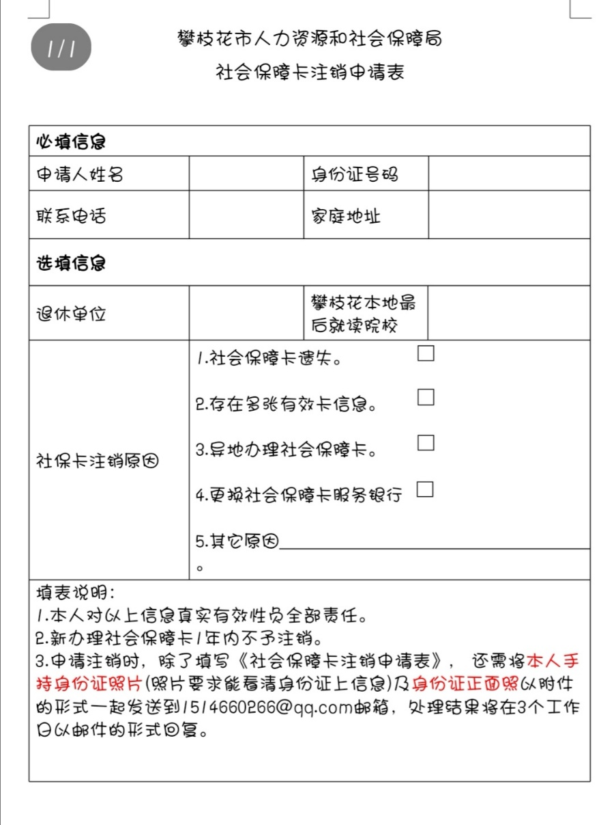
2.填写表格信息。
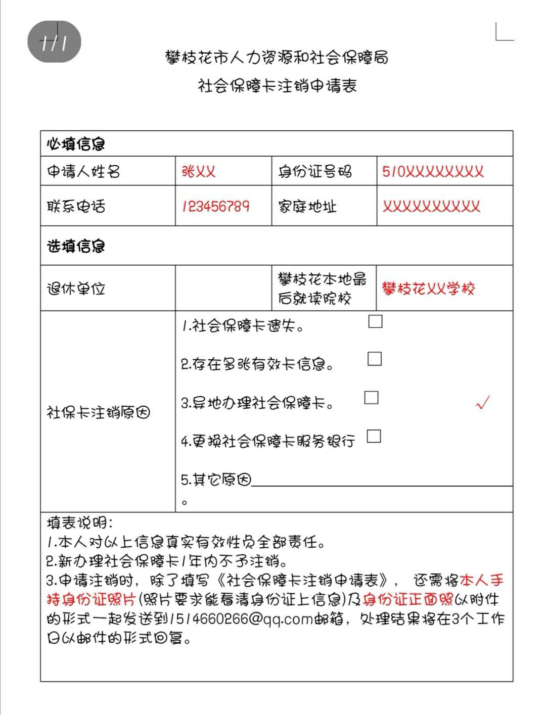
3.注意：除了填写表格以外，还需拍摄本人手持身份证的照片及身份证正面照片各一张。
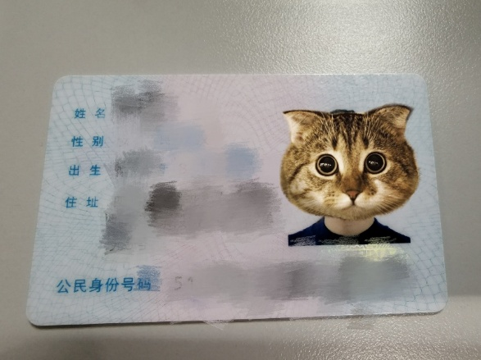

6.发送电子表格至1514660266@qq.com邮箱。

注意事项
社会保障卡很重要，一旦注销不可回退，请谨慎操作！
1.社会保障卡账户由社保账户和金融账户组成，我们注销的为社保账户，注销成功后，即可在市内或外市重新申领新的社保卡。
2.一年内办理的社保卡不予注销！！！
攀枝花市人力资源和社会保障服务热线：12333。

